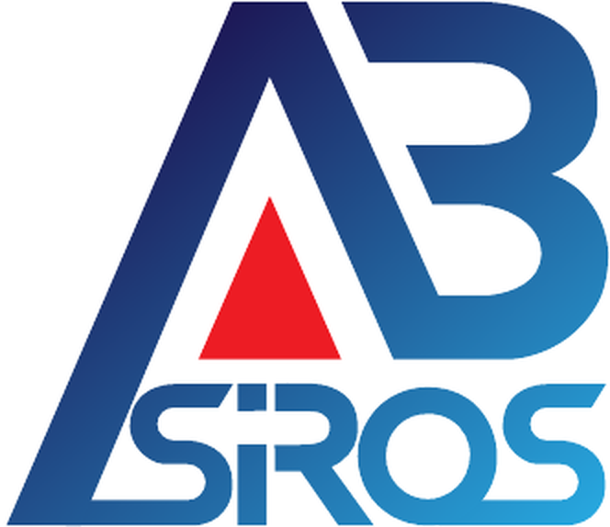
PT AGATHOERGEO BRAKAH SIROS
Holding Company

Lembar Registrasi Formulir
Registrasi resmi FRM-CS-07, FRM-CS-08, FRM-FIN-06 · v1.0
Status: AKTIF (BERLAKU) — 23 Juli 2026
Informasi & Pengendalian Dokumen
Kode Dokumen | ABS-GEN-SOP-003 (Lembar Registrasi)
Dasar | ABS-GEN-SOP-003 — Alur Formulir (registrasi & siklus status)
Versi | 1.0
Status | AKTIF (BERLAKU)
Tanggal Registrasi | 2 Agustus 2026
Klasifikasi | Internal — Terbatas
Disahkan oleh | Direksi

1. Tujuan
Mencatat secara resmi registrasi tiga formulir yang telah disetujui pimpinan ke dalam registri formulir, sesuai ABS-GEN-SOP-003. Lembar ini membukukan keputusan yang telah diambil — bukan meminta persetujuan baru — sehingga keberadaan dan status formulir memiliki jejak yang dapat diaudit.
2. Formulir yang Diregistrasi
Kode | Nama Formulir | Unit | Referensi SOP
FRM-CS-07 | Operational Meeting Minutes | Corporate Secretary | ABS-CS-SOP-001
FRM-CS-08 | Confidential / Off-Drive Records Register | Corporate Secretary | ABS-CS-SOP-001
FRM-FIN-06 | Daftar Gaji Bulanan (Pengajuan Payroll) | Finance | ABS-FIN-SOP (seri Finance)
3. Status Siklus Dokumen
Siklus baku ABS-GEN-SOP-003: DRAFT → CHECKED → APPROVED. Ketiga formulir di bawah telah melewati siklus tersebut dan berstatus APPROVED per persetujuan pimpinan.
Kode | Status | Disahkan oleh | Keterangan
FRM-CS-07 | APPROVED | Direksi | Notulen rapat operasional (non-statutori); sudah dipakai aktif.
FRM-CS-08 | APPROVED | Direksi | Register keberadaan dokumen rahasia/off-Drive (metadata saja).
FRM-FIN-06 | APPROVED | Direksi | Daftar gaji bulanan; arsip di 03-FIN (Private).
4. Catatan Penempatan pada Registri
- Buku Formulir Corporate Secretary: 6 → 8 formulir (memuat FRM-CS-07 & FRM-CS-08). Lihat Form Book Corp Sec v1.2.
- Buku Formulir Finance: 5 → 6 formulir. FRM-FIN-06 berupa berkas Excel (template gaji), didaftarkan sebagai entri indeks yang menunjuk ke berkas di 03-FIN (Private) — bukan disisipkan sebagai halaman.
- Kerangka Induk (ABS-GEN-SOP-000): jumlah SOP TIDAK berubah (tetap 58). Yang berubah hanya jumlah FORMULIR per unit — lihat Adendum Kerangka Induk v1.4.
5. Pernyataan Registrasi
Dengan lembar ini, FRM-CS-07, FRM-CS-08, dan FRM-FIN-06 dinyatakan TERDAFTAR dan BERLAKU (APPROVED) dalam registri formulir ABS terhitung 2 Agustus 2026. Penggunaan ketiga formulir sejak tanggal ini memiliki dasar registri yang sah.
6. Riwayat
Versi | Tanggal | Uraian
1.0 | 2 Agustus 2026 | Registrasi resmi FRM-CS-07, FRM-CS-08, FRM-FIN-06 sebagai APPROVED.

